Комплексная работа по окружающему миру
за курс 4 класса
УМК «Перспективная начальная школа»

2020 год
1. Укажите причину смены времени года.
А) движение Земли в космическом пространстве
Б) движение Солнца вокруг Земли
В) движение Земли в космическом пространстве вокруг Солнца
2. Отметить вариант, в котором верно перечислены все планеты Солнечной системы.
А) Меркурий, Плутон, Земля, Марс, Венера, Юпитер, Сатурн, Нептун, Уран
Б) Солнце, Плутон, Земля, Марс, Венера, Юпитер, Сатурн, Нептун, Уран
В) Меркурий, Плутон, Земля, Марс, Луна, Юпитер, Сатурн, Нептун, Уран
3. Создатели славянской азбуки?
А) Кирилл и Мавродий
Б) Кирилл и Мефодий
В) Константин и Мефодий
4. Какой князь крестил Русь?
А) Князь Олег
Б) Князь Игорь
В) Владимир Красное Солнышко
5. В каком году произошло крещение Руси?
А) 988
Б) 899
В) 989
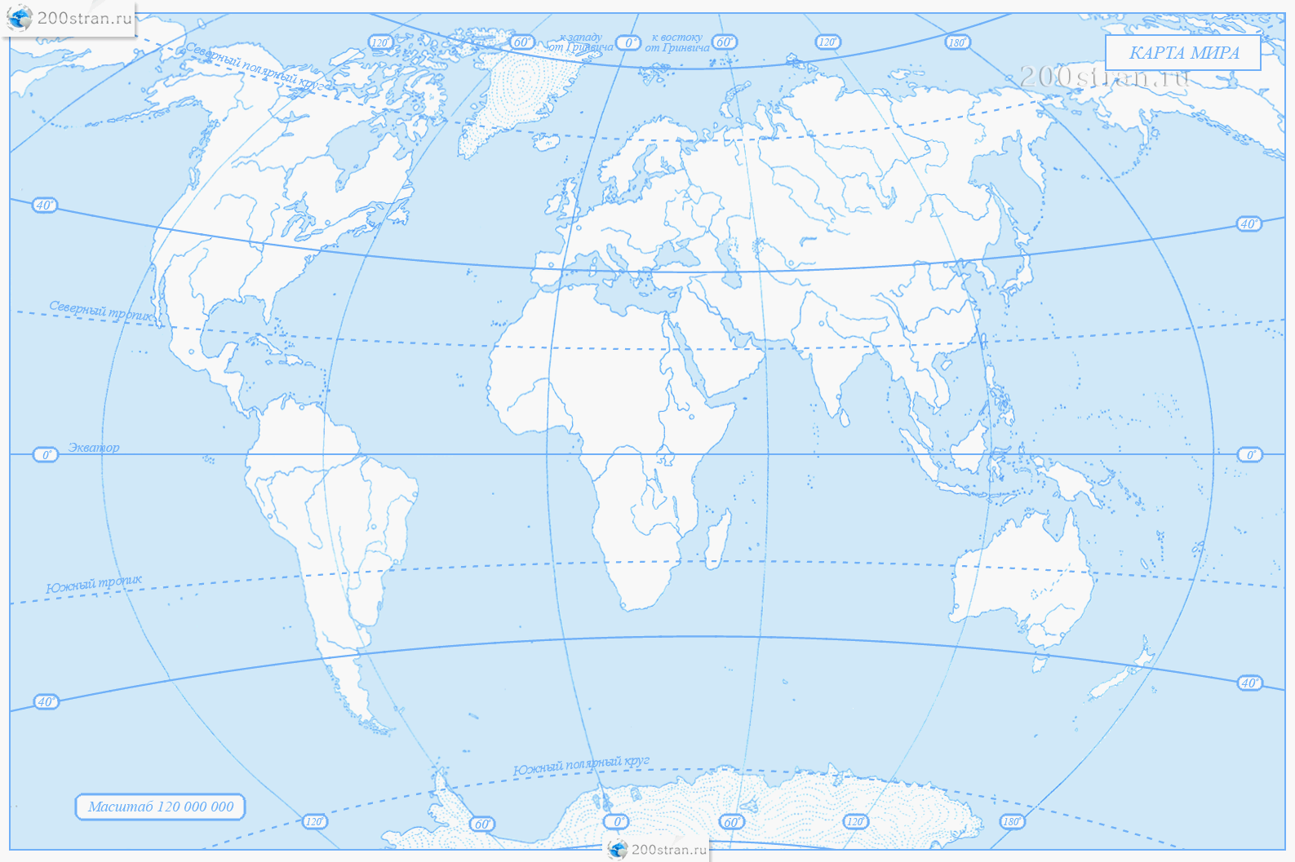
6. Материком называют значительную поверхность суши, которая со всех сторон омывается океанами, либо морями. На контурной карте подпиши названия всех материков, которые ты знаешь.

7. Внимательно прочитай описание некоторых природных зон России и заполни таблицу.
Тундра
Южнее арктических пустынь, вдоль берегов северных морей. Холодная безлесая равнина.
Суровая зима (мороз до – 50 градусов) длится 7 – 8 месяцев. Лето короткое, прохладное. Круглый год дуют сильные холодные ветра. Почва влажная, бедна перегноем.
Олений лишайник (ягель), мхи, морошка, голубика, клюква, карликовая берёза, карликовая ива. Насекомые: комары, мошки. Птицы: белая куропатка, полярная сова, сокол-сапсан, кречет, мохноногий канюк. Звери: заяц-беляк, северный олень, лемминг, волк, песец.
Таймырский заповедник, Кандалакшский заповедник
Леса
Леса бывают:
- хвойные (тайга),
-смешанные,
-широколиственные
Располагается южнее тундры. Самая большая природная зона России, занимает больше половины территории России.Лето в тайге намного теплее, чем в тундре. Зима очень холодная. Здесь тоже есть многолетняя мерзлота, но летом поверхность земли оттаивает на большую глубину, чем в тундре. Выпадает много осадков. Для роста и развития растений достаточно влаги и тепла. Почвы гораздо богаче перегноем, чем в тундре.
Тайга: ель, сосна, пихта, лиственница, кедровая сосна. Широколиственные леса: дуб, клён, липа, ясень, вяз. Насекомые: комары, слепни, мошки. Птицы: клёст, дятел, кедровка, рябчик, глухарь, сова, ястреб-тетеревятник. Звери: белка, бурундук, летяга, барсук, куница, рысь, соболь, лось, бурый медведь. Приокско-Террасный заповедник, Окский заповедник, Национальный парк «Лосиный остров», Национальный парк «Мещёра»
Степи
Занимают территории на юге Восточно-Европейской и Западно-Сибирской равнин. Сплошная полоса простирается до Алтая. Тепла больше, чем в зоне лесов, но осадков выпадает меньше. Из-за недостатка влаги деревьям расти труднее. Лето очень тёплое, продолжительное, засушливое. Дуют горячие ветры-суховеи. Бывают пыльные бури. Почвы очень плодородные (чернозёмы). Ковыль, типчак, полынь, тюльпаны, ирисы, гиацинты. Насекомые: кобылка, кузнечик, степная дыбка, бабочка, пчёла, шмель. Пресмыкающиеся: ящерица, степная гадюка, щитомордник. Птицы: жаворонок, журавль-красавка, дрофа, степной орёл. Звери: суслик, хомяк, хорёк, заяц-русак, волк, лиса, корсак, сайгак. Ростовский заповедник, Оренбургский заповедник, Даурский заповедник

Название природной зоны | Расположение | Температура | Животные | Растения

8. Соедини → соответствующую систему органов с её функцией.

а) Пищеварительная система
б) Дыхательная система
в) Опорно- двигательная система
г) Нервная система
д) Система кровообращения
е) Выделительная система

- Выводит вредные продукты жизнедеятельности.
- Обеспечивает движение крови в организме.
- Обеспечивает переваривание пищи.
- Дает опору телу человека.
- Обеспечивает газообмен.
- Управляет деятельностью всего организма.
9. Подпиши внутренние органы человека, которые ты знаешь.
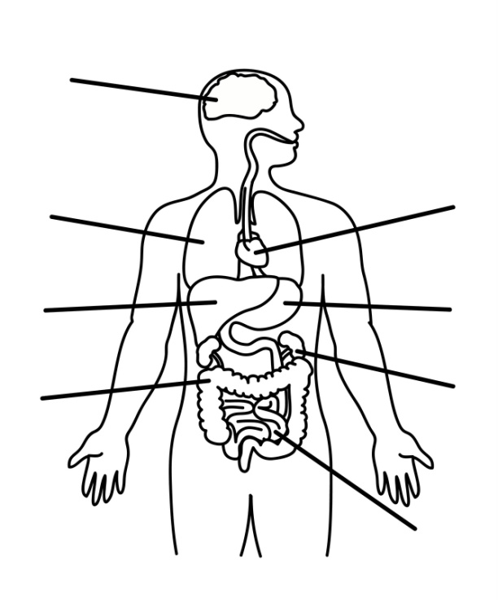
10. Найдите верное определение понятия «свод законов».
А) собранные и расположенные в алфавитном порядке тексты, в которых указаны правила поведения людей в обществе.
Б) собранные и расположенные в строгой последовательности тексты, в которых указаны правила поведения людей в государстве.
В) собранные и расположенные в строгой последовательности тексты.
11. Соедини → государство и главную достопримечательность:

Россия
Великобритания
США
Франция
Япония
колокол Биг- Бен
Эйфелева башня
Статуя Свободы
Красная площадь
Императорский дворец
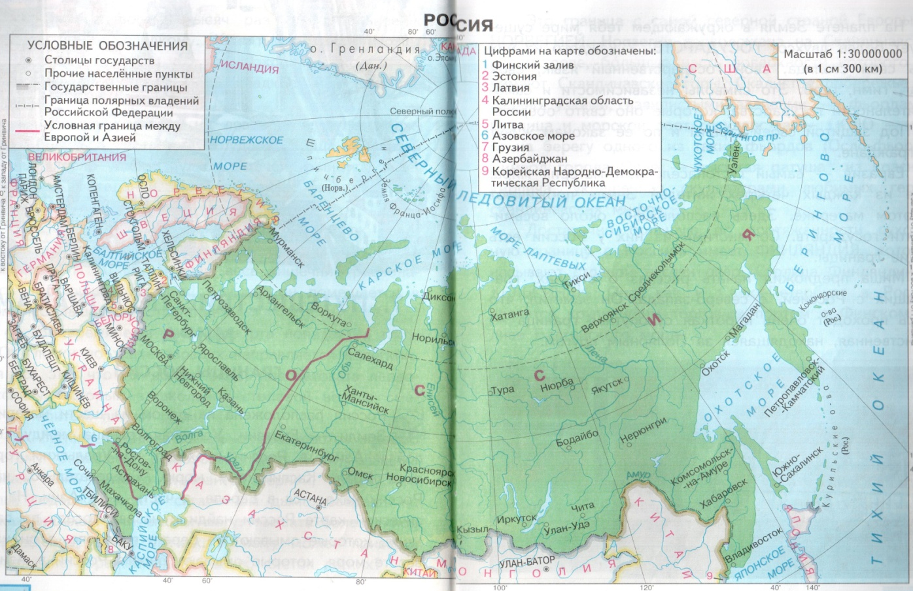
12. Внимательно рассмотри политико-административную карту России. Выпиши, с какими государствами Россия имеет сухопутные границы, а с какими - морские?
Сухопутные границы | _____________________________________________________________________________________________________________________________________________________________________
Морские границы | _____________________________________________________________________________________________________________________________________________________________________
13. Что относится к обязанностям гражданина?
А) личная неприкосновенность
Б) свободный труд и образование
В) забота о сохранении природы
Г) отдых
14. Продолжи предложение.
Первого человека, полетевшего в космос, зовут_________________________.
15. Продолжи предложение.
Первого человека, вышедшего в открытый космос, зовут ________________.
16. Продолжи предложение.
Первая в мире женщина-космонавт – это _____________________________.

